1. **소개**

Doc2DB는 작성한 기존 문서를 ITNote 데이터베이스에 넣기 위한 프로그램입니다.

1. **문서 구성 방법**

Doc2DB를 실행하기에 앞서 문서는 다음과 같이 구성합니다.

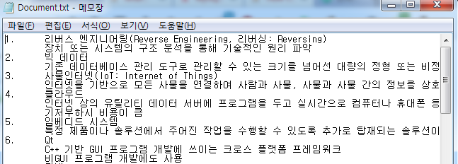

1. 번호를 쓰고 그 뒤에 마침표를 붙입니다.  
   이 부분은 데이터베이스 레코드의 고유 번호가 됩니다.
2. 이 항목의 제목을 씁니다.   
   그런 다음 엔터 키로 새 줄을 만듭니다.  
   이 부분은 데이터베이스 레코드의 제목이 됩니다.
3. 항목의 내용을 씁니다.  
   주의할 사항은 먼저 앞에 탭을 눌러 다음 항목과 분리합니다.
4. **개발 환경 정보**

|  |  |
| --- | --- |
| 항목 | 버전 |
| 의존 라이브러리 | Boost Library 1.59.0 MySQL C++ Connector 1.1.6 |
| 컴파일러 | g++ 4.4.7 |
| OS | CentOS 6.6 32bit |

1. **빌드 방법**
2. **MySQLHandler.cpp** 파일의 생성자 부분에서 연결 부분에서 호스트명, 사용자명, 비밀번호를 입력합니다.  
   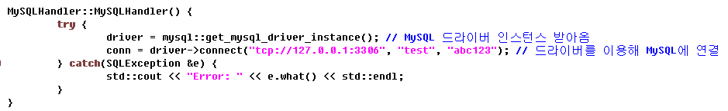
3. **builder.sh**를 **source** 명령어를 이용하여 실행시켜서 **Doc2DB**를 빌드합니다.
4. **Document.txt**를 **Doc2DB**가 있는 위치에 놓은 뒤 **Doc2DB**를 실행시켜 데이터베이스에 추가합니다.